东南大学自动化学院
实 验 报 告

课程名称： 自动控制原理实验

实验名称： 串联校正研究
院 （系）： 自动化学院 专 业： 机器人工程
姓 名： 朱峻毅 学 号： 08121217
评定成绩： 审阅教师：
实验时间 ：2023年 12月 16日

一、实验目的
- 熟悉串联校正的作用和结构
- 掌握用Bode图设计校正网络
- 在时域验证各种网络参数的校正效果

二、实验原理
（1） 本校正采用串联校正方式，即在原被控对象串接一个校正网络，使控制系统满足性能指标。由于控制系统是利用期望值与实际输出值的误差进行调节的，所以，常常用“串联校正”调节方法，串联校正在结构上是将调节器Gc(S)串接在给定与反馈相比误差之后的支路上，见下图。
被控对象H(S)
校正网络Gc(S)
设定
工程上，校正设计不局限这种结构形式，有局部反馈、前馈等。若单从稳定性考虑，将校正网络放置在反馈回路上也很常见。
（2） 本实验取三阶原系统作为被控对象，分别加上二个滞后、一个超前、一个超前-滞后四种串联校正网络，这四个网络的参数均是利用Bode图定性设计的，用阶跃响应检验四种校正效果。由此证明Bode图和系统性能的关系，从而使同学会设计校正网络。

三、实验设备
THBDC-1实验平台
THBDC-1虚拟示波器

四、实验线路
若不具备硬件接线环境，也可利用MATLAB Simulink 仿真来完成实验，仿真实验图如下所示：
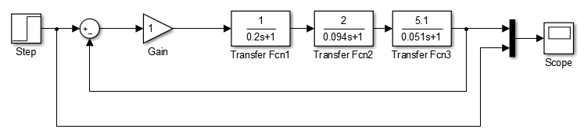
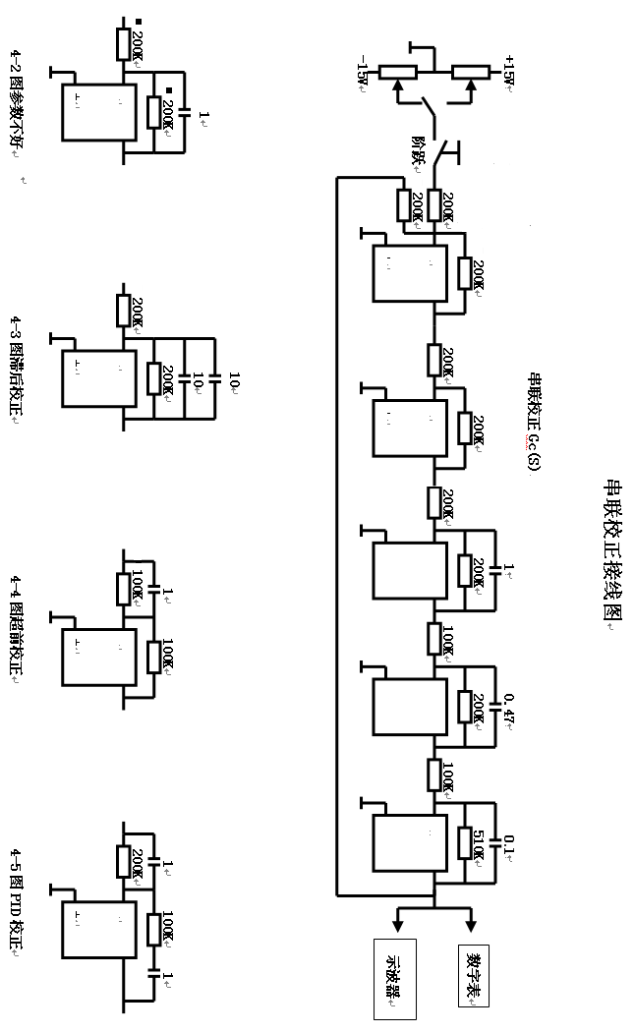

五、实验步骤
（1）不接校正网络，即Gc(S)=1，如总图。观察并记录阶跃响应曲线，用Bode图解释；
实物验证：
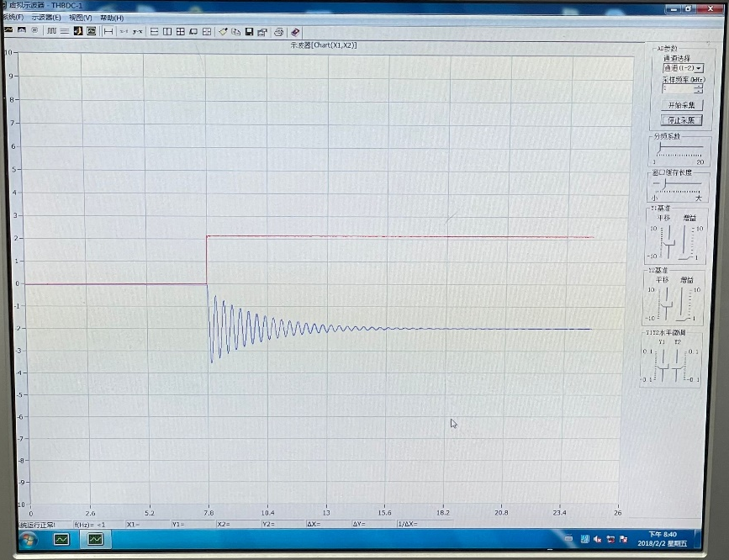
仿真验证：
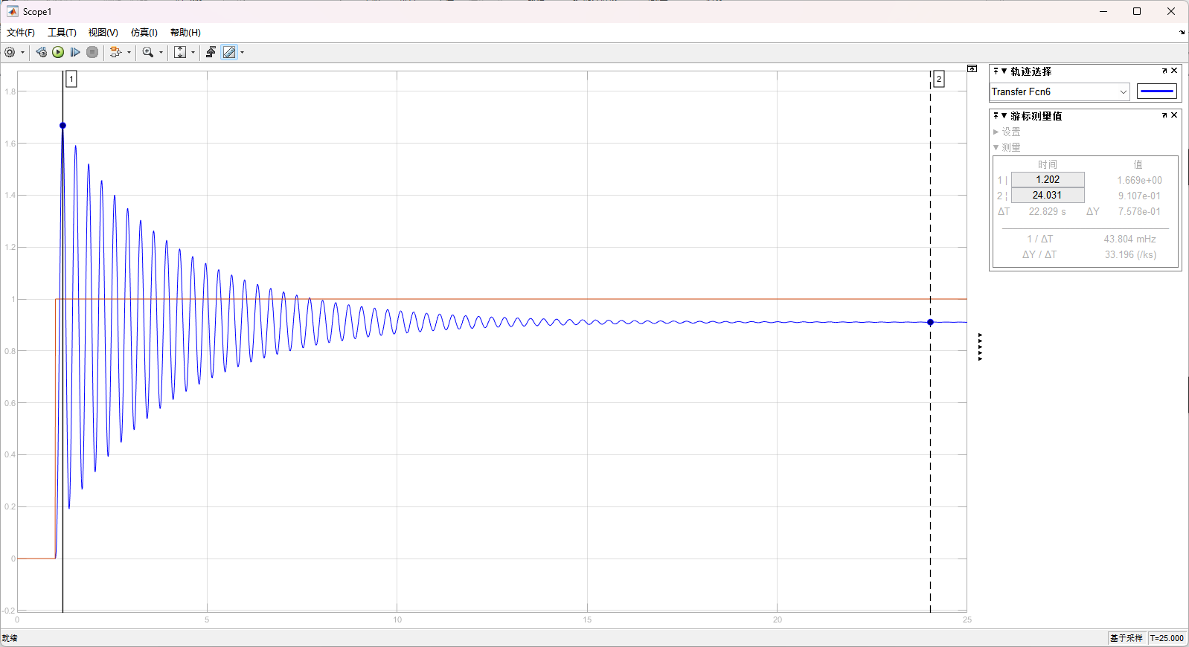
由仿真结果可知，输出结果最大值为$1.669V$，稳定值为$0.911V$，调节时间$t_{s}=8.89s$。
由此可计算出超调量为：
$$δ=\frac{1.669-0.911}{0.911}≈83.2\%$$
稳态误差为：
$$e_{ss}\left(∞\right)=\frac{1-0.911}{1}≈8.9\%$$
伯德图解释见下文。
（2）接入参数不正确的滞后校正网络，如图4-2。观察并记录阶跃响应曲线，用Bode图解释；
实物验证：
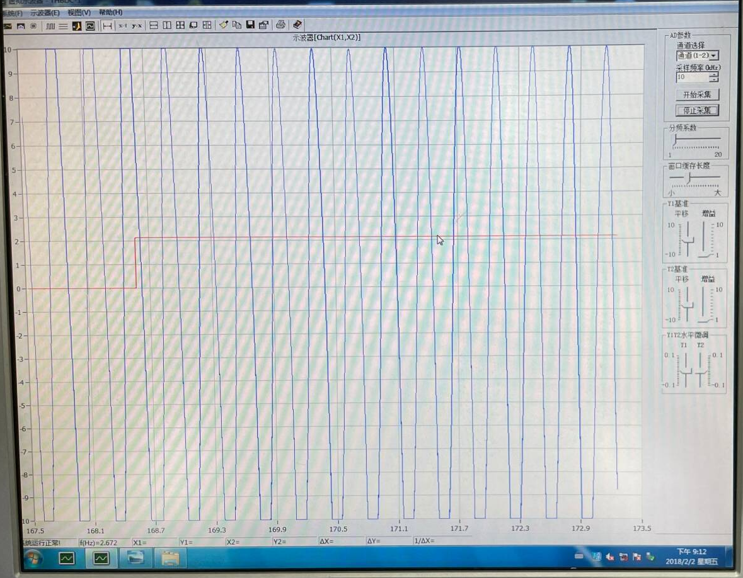
仿真验证：
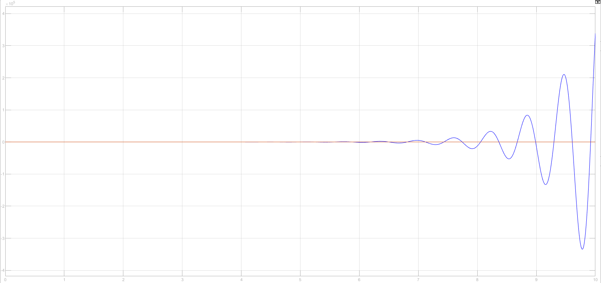
由仿真结果可知，系统不稳定。伯德图解释见下文。

（3）接入滞后校正网络，如图4-3。观察并记录阶跃响应曲线，用Bode图解释；
实物验证：
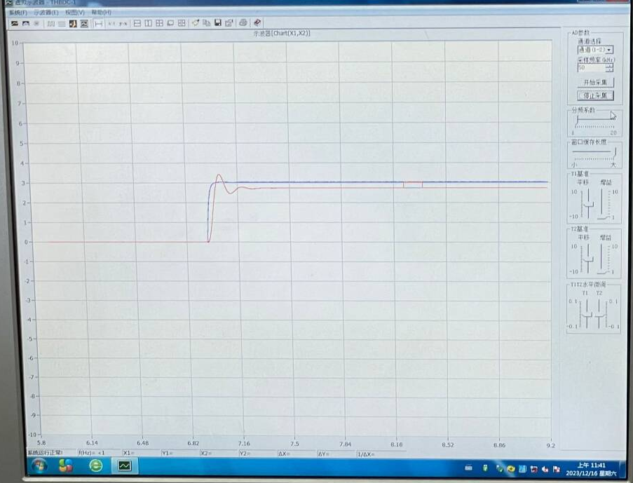
仿真验证：
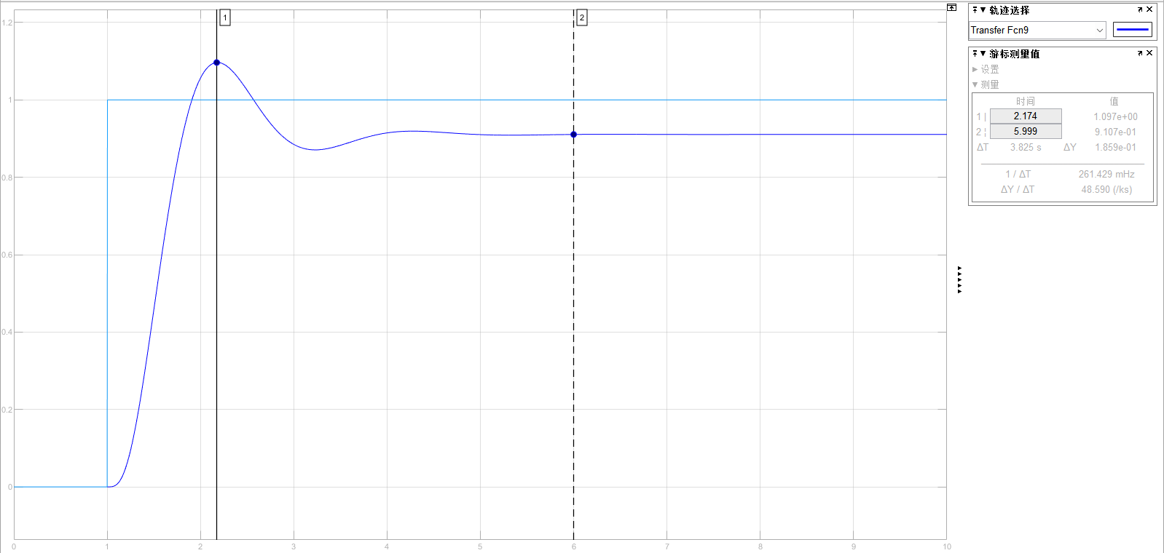
由仿真结果可知，输出结果最大值为$1.097V$，稳定值为$0.911V$，调节时间$t_{s}=523ms$。
由此可计算出超调量为：
$$δ=\frac{1.098-0.911}{0.911}≈20.5\%$$
稳态误差为：
$$e_{ss}\left(∞\right)=\frac{1-0.911}{1}≈8.9\%$$
伯德图解释见下文。

（4）接入超前校正网络，如图4-4。由于纯微分会带来较大噪声，在此校正网络前再串接1KΩ电阻，观察并记录阶跃响应曲线，用Bode图解释；
仿真验证：
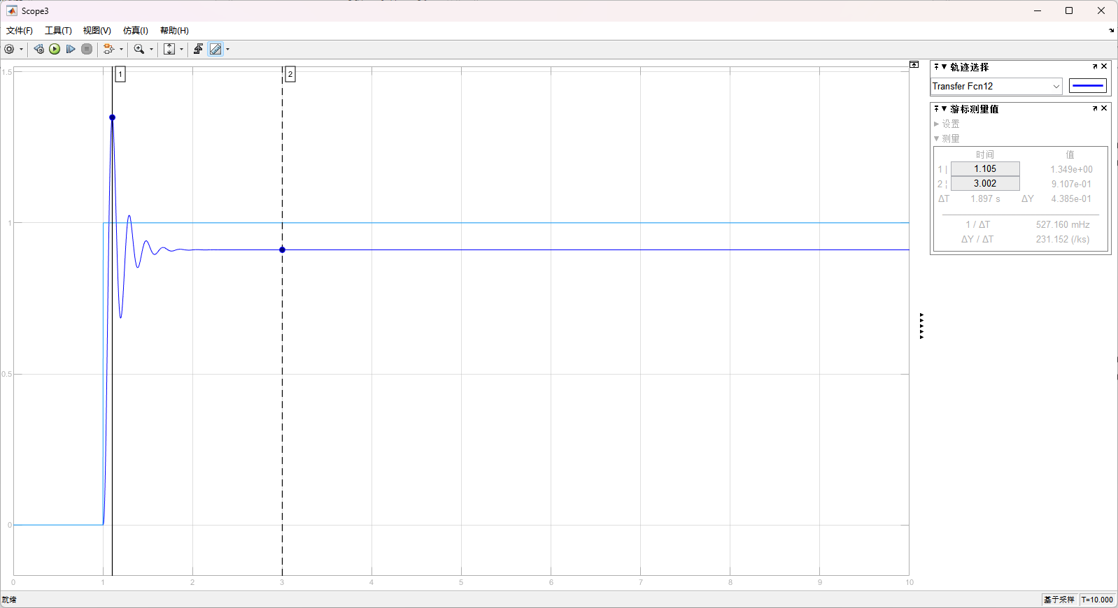
由仿真结果可知，输出结果最大值为$1.349V$，稳定值为$0.911V$，调节时间$t_{s}=226ms$。
由此可计算出超调量为：
$$δ=\frac{1.349-0.911}{0.911}≈48.1\%$$
稳态误差为：
$$e_{ss}\left(∞\right)=\frac{1-0.911}{1}≈8.9\%$$
伯德图解释见下文。

（5）接入超前-滞后校正网络，如图4-5，此传递函数就是工程上常见的比例-积分-微分校正网络，即PID调节器。网络前也串接1KΩ电阻，观察并记录阶跃响应曲线，用Bode图解释；
仿真验证：
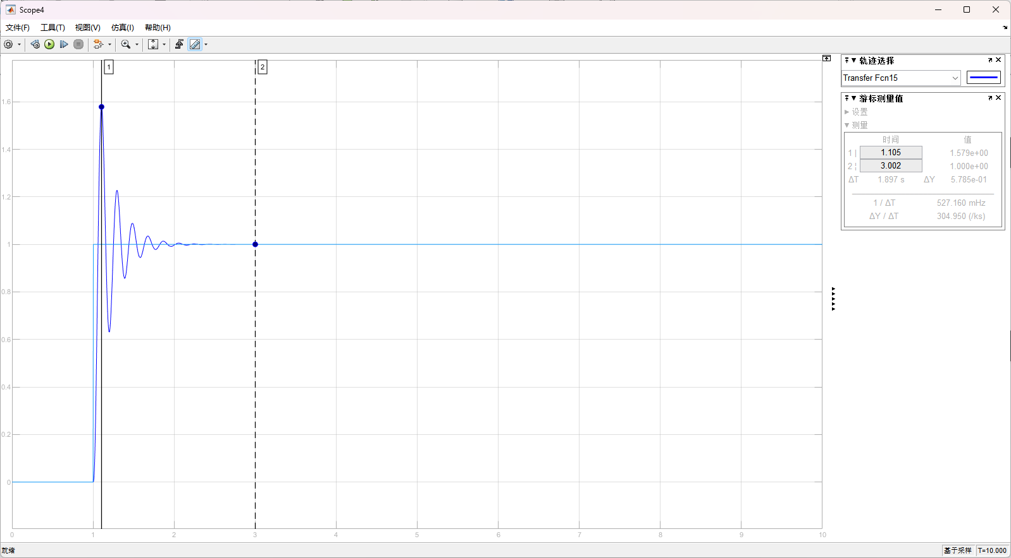
由仿真结果可知，输出结果最大值为$1.579V$，稳定值为$1.000V$，调节时间$t_{s}=960ms$。
由此可计算出超调量为：
$$δ=\frac{1.579-1.000}{1.000}≈57.9\%$$
稳态误差为：
$$e_{ss}\left(∞\right)=\frac{1-1}{1}=0$$
伯德图解释见下文。

六、实验预习与问答
（1）写出原系统和四种校正网络的传递函数，并画出它们的Bode图，请预先得出各种校正后的阶跃响应结论，从精度、稳定性、响应时间说明五种校正网络的大致关系。
1）原系统
传递函数：
$$G\left(x\right)=\frac{2×5.1}{(0.2s+1)(0.094s+1)(0.051s+1)}=\frac{10.2}{0.0009588s^{3}+0.033794s^{2}+0.345s+1}$$
伯德图：
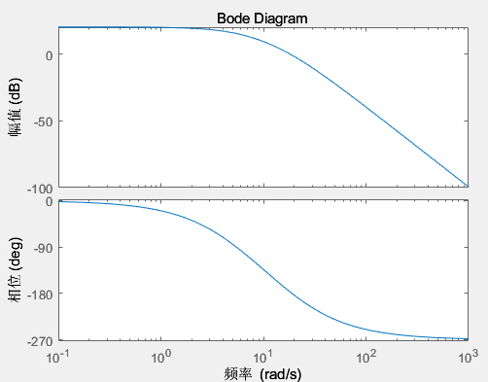
观察仿真结果，该系统的性能较差，主要表现为：
a) 超调量大，约为83.2%；
b) 调节时间长，约为8.89s；
c) 稳态误差大，约为8.9%；
d) 幅值裕度和相位裕度小。

2）接入不正确的滞后校正网络
传递函数：
$$G\left(x\right)=\frac{2×5.1}{(0.2s+1)(0.094s+1)(0.051s+1)}×\frac{1}{(0.2s+1)}$$
伯德图：
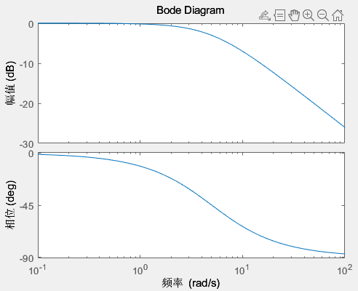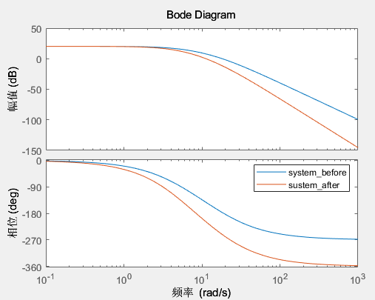
观察仿真结果，随时间增加，系统振荡越来越剧烈，系统不稳定。

3）接入滞后校正网络
传递函数：
$$G\left(x\right)=\frac{2×5.1}{(0.2s+1)(0.094s+1)(0.051s+1)}×\frac{1}{(4s+1)}$$
伯德图：
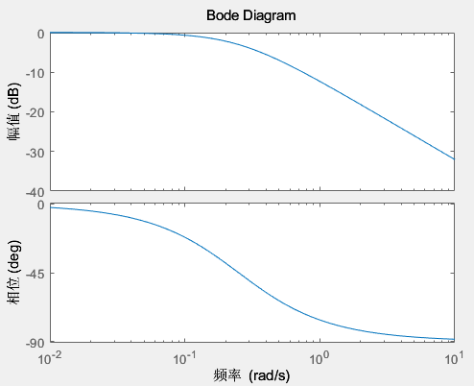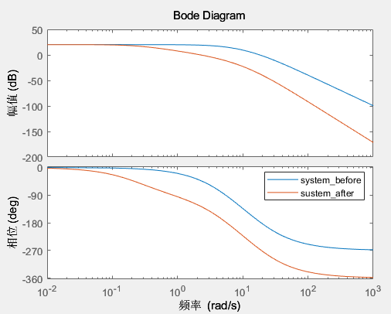
观察仿真结果，引入正确的滞后环节后，系统的瞬态性能得到改善，主要表现为：
a) 超调量减小，约为20.5%；
b) 调节时间减小，约为523ms；
c) 幅值裕度和相位裕度增加；
d) 抑制高频噪声，高频部分稳态性能提升。
然而，滞后环节不会改变系统类型，因此系统在跟踪阶跃信号时仍然存在一定的稳态误差。

4）接入超前校正网络
传递函数：
$$G\left(x\right)=\frac{2×5.1}{(0.2s+1)(0.094s+1)(0.051s+1)}×(0.1s+1)$$
伯德图：
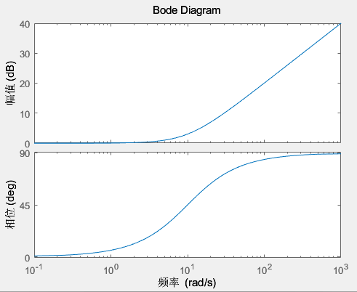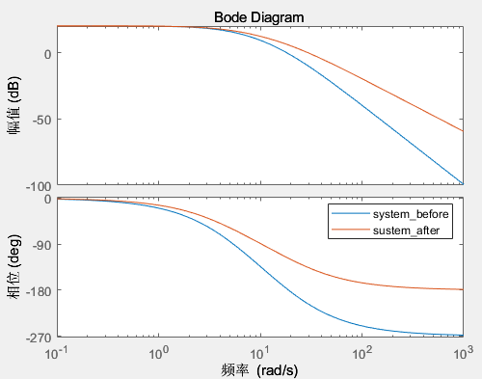
观察仿真结果，引入正确的超前环节后，系统的瞬态性能得到改善，主要表现为：
a) 超调量减小，约为48.1%；
b) 调节时间减小，约为226ms；
c) 幅值裕度和相位裕度增加。
然而，超前环节不会改变系统类型，因此系统在跟踪阶跃信号时仍然存在一定的稳态误差。此外，超前环节本质上是一个高通滤波器，因此对高频噪声可能存在放大作用。

5）接入超前-滞后校正网络（PID控制）
传递函数：
$$G\left(x\right)=\frac{2×5.1}{(0.2s+1)(0.094s+1)(0.051s+1)}×\frac{(0.2s+1)(0.1s+1)}{0.2s}$$
伯德图：
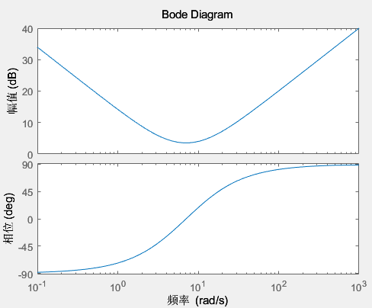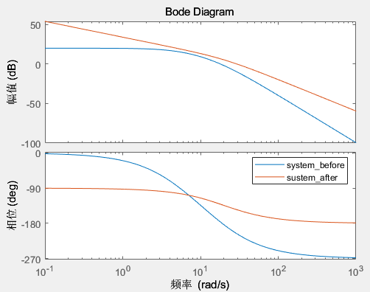
观察仿真结果，引入正确的超前-滞后环节后，系统的瞬态性能和稳态性能得到改善，主要表现为：
a) 超调量较大，约为57.9%；
b) 调节时间减小，约为960ms；
c) 幅值裕度和相位裕度显著增加。
d) 稳态误差减小为零。

关系分析
比例环节：提高系统稳态精度，加快瞬态响应速度，但增益过大导致系统超调量增大，稳定裕度减小。
滞后校正：滞后环节的主要作用是造成高频衰减，导致系统幅频特性在中高频段降低，使得截止频率减小，从而达到增加相角裕度的目的。与减小开环增益相比，滞后校正不衰减低频特性，不会对系统稳态性能造成不利影响。然而，滞后校正无法改变系统类型，无法跟踪高阶信号，对稳态性能改善作用不明显。
超前校正：利用超前校正装置产生的相位超前效应，补偿原系统中元件造成的相位滞后，使相角裕度和开环截止频率增大，系统瞬态性能得到改善，调节时间变短，相对稳定性增加。然而，超前校正无法改变系统类型，无法跟踪高阶信号，对稳态性能改善作用不明显，且其对高频噪声有一定放大作用，导致稳态精度降低。
超前-滞后校正： PID校正能够改变系统类型，使系统更好地跟踪高阶信号，表现出良好的瞬态性能和稳态性能。然而，相较于单独使用超前校正和滞后校正，PID校正表现出更大的超调量，因此PID校正不是万能的，需要设置合适的参数以更好地改善系统性能。

（2）若只考虑减少系统的过渡时间，你认为用超前校正还是用滞后校正好？
答：超前校正产生相位超前效应，补偿原系统中元件造成的相位滞后，使相角裕度和开环截止频率增大，系统瞬态性能得到改善，调节时间变短，相对稳定性增加。
滞后环节的主要作用是造成高频衰减，导致系统幅频特性在中高频段降低，使得截止频率减小，从而达到增加相角裕度的目的。
因此，在只考虑减少系统过渡时间的目标下，超前校正更为合适。它能够更快地对系统进行调整，以降低过渡时间，使系统更快地达到期望的稳态状态。

（3）请用简单的代数表达式说明用Bode图设计校正网络的方法。
答： 1) 根据系统的稳定误差要求，确定校正装置的增益$K_{c}$，并画出未校正系统的$K_{c}P(jω)$的伯德图。
2) 利用已画出的BODE图求出未校正系统的相角裕度$γ^{'}$，判断是否需要采用超前校正。设性能指标要求相角裕度为$γ$，若$γ-γ^{'}<0$或者$γ-γ^{'}>65°$，均不适用超前校正。
3) 利用瞬时性能指标选择截止频率，并计算校正环节的时间常数$T$和$αT$，计算方法如下所示。设未校正系统幅频特性在$ω_{c}$处的幅值为$L(ω_{c})$。由于超前校正的最大超前角频率与重合，因此
$$L\left(ω_{c}\right)+20\lg\left(\frac{1}{\sqrt{α}}\right)=0$$
得到
$$α={10}^{0.1L\left(ω_{c}\right)}$$
由
$$ω_{c}=ω_{m}=\frac{1}{\sqrt{α}T}$$
得到
$$T=\frac{1}{\sqrt{α}ω_{c}}$$
故
$$C\left(s\right)={K_{c}}^{'}+α\frac{Ts+1}{αTs+1}$$
4) 若不能使用超前环节，则根据相角裕度重新选择截止频率,该频率处有
$$∠K_{c}P\left(jω\right)=-180°+γ+(5\sim 12)°$$
算出未校正系统的幅值，求出
$$β={10}^{0.05L(ω)}$$
得到
$$C\left(s\right)={K_{c}}^{'}β\frac{Ts+1}{βTs+1},T=\frac{10}{ω_{c}}$$
5) 验证校正后系统的稳定性，同时求出系统的相角裕度和幅值裕度。

（4）画出各种网络对原系统校正的BODE图，从BODE图上先得出校正后的时域特性，看是否与阶跃响应曲线一致。
1) 原系统
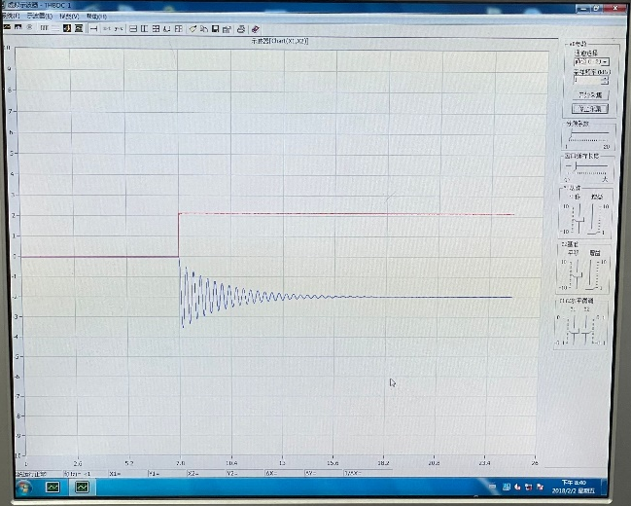

2) 接入不正确的校正网络：不稳定。
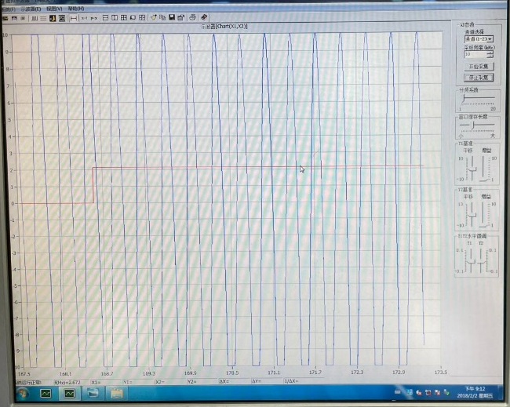

3) 接入滞后校正网络：相位裕度略微减小，调节时间显著减小，超调量显著减小。

4) 接入超前校正网络：相角裕度略微增加，调节时间显著减小，超调量略微减小。

5) 接入超前-滞后校正网络（PID控制）：相角裕度显著增加，调节时间有所减小，超调量略微减小。

（5）结合工程实例（电机、温度控制、压力控制等），谈一谈经典控制理论的方法的优缺点？针对非线性控制系统（比如：欠驱动控制系统）的控制策略，谈一谈你的理解。（加分题）
答：经典控制理论基于线性系统理论，通过系统传递函数和状态方程来描述系统的动态行为，并设计控制器来满足特定的性能要求，在电机、温度控制、压力控制等领域中有着广泛的应用。
优点：数学模型清晰：经典控制理论提出一套基于数学模型的框架,能够精确地描述系统的动态行为。在电机控制中，通过对机电耦合系统建立模型，能够使用解析法对控制系统进行设计和分析。
设计简单：经典控制理论提供了PID控制、根轨迹法等简单有效的设计方法，能够快速地设计出满足要求的控制器。例如，通过简单的PI控制，就可以实现直流电机闭环调速。
分析简单：经典控制理论提供了劳斯判据、朱利判据等稳定性分析方法，能够快速分析系统在受到扰动后的稳定性。
缺点：难以处理非线性问题：经典控制理论的方法不适用非线性系统。实际应用中，系统通常是非线性的，其复杂性和动态行为难以通过简单的数学模型来描述，经典控制理论会导致控制器设计不准确，影响系统的性能。
鲁棒性有限：经典控制理论的鲁棒性有限，无法有效应对干扰。而实际系统中常常存在不确定性和干扰，从而会影响系统的稳定性。
只适用于单输入、单输出的线性定常系统：用经典控制理论设计控制系统一般根据幅值裕度、相位裕度、超调量、调节时间等频率域里的指标进行设计和分析，对复杂且控制精度要求高的被控系统，并不能得到满意的效果。
非线性控制系统（如欠驱动控制系统）通常具有复杂的动态行为和非线性的特性，控制策略需要更加复杂和灵活，使得经典控制理论难以适用。对于欠驱动系统等非线性系统，滑模控制、自适应控制、模糊控制等非线性控制理论的方法能够更好地处理非线性系统的复杂性和不确定性，提高系统的性能和鲁棒性。

七、实验总结
本次实验中，我对四种校正网络进行分析，从传递函数逐渐深入，通过绘制伯德图和阶跃响应曲线，比较了不同校正装置的特性以及优缺点，并总结了用伯德图设计校正网络的方法。通过本次实验，我对系统校正网络有了更加深刻的理解，更加形象地理解了不同校正网络对系统的影响，也对系统校正网络的选择方法更加清晰。然而，本次实验中由于时间、操作水平原因，超前校正、超前-滞后校正并未完成实物验证，仅仅完成仿真验证，仍然有待完善。

